Приложение №2 к письму от 30.05.2022 №128/25.081

**Пройди БЕСПЛАТНОЕ обучение и получи востребованные профессиональные навыки в рамках программы профессионального обучения и дополнительного профессионального образования отдельных категорий граждан федерального проекта**

**«Содействие занятости» национального проекта «Демография»!!!**

**Цель программы** – содействие занятости отдельных категорий граждан путем приобретения или развития имеющихся знаний, умений и навыков, обеспечивающих конкурентоспособность и профессиональную мобильность на рынке труда.

**В программе могу принять участие следующие категории граждан:**

* Граждане в возрасте 50 лет и старше, граждане предпенсионного возраста;
* Женщины, находящиеся в отпуске по уходу за ребенком до 3 лет;
* Женщины, не состоящие в трудовых отношениях и имеющие детей дошкольного возраста в возрасте от 0 до 7 лет включительно;
* Безработные граждане, зарегистрированные в органах службы занятости;
* Работники, находящиеся под риском увольнения;
* Граждане из числа молодежи в возрасте до 35 лет включительно, относящиеся к следующим категориям:
* Граждане, которые с даты окончания военной службы по призыву не являются занятыми в соответствии законодательством РФ о занятости населения в течение 4 месяцев и более;
* Граждане, которые с даты выдачи им документа об образовании и (или) о квалификации не являются занятыми в соответствии с законодательством РФ о занятости населения в течение 4 месяцев и более;
* Граждане, не имеющие среднего профессионального или высшего образования и не обучающиеся по образовательным программам среднего профессионального или высшего образования;
* Граждане, находящиеся под риском увольнения;
* Граждане, завершающие обучение по образовательным программам среднего профессионального или высшего образования в текущем календарном году.

**БОЛЕЕ ПОДРОБНАЯ ИНФОРМАЦИЯ НА САЙТАХ:**

**[](https://trudvsem.ru/information-pages/support-employment/) [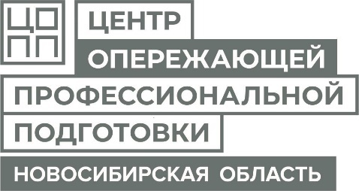](https://copp.nso.ru/templates/standart?content=1655) [](https://trud.worldskills.ru/)**

<https://trudvsem.ru/> <https://copp.nso.ru/> <https://trud.worldskills.ru/>

Дополнительная информация у регионального оператора программы – **АНО «Центр опережающей профессиональной подготовки Новосибирской области»** по телефону 8 (383) 252-33-10.